Згурівська територіальна громада Броварського району Київської області
Селище Згурівка, Броварського р-н, Київська область, вул. Героїв Майдану, 1
Згурівське територіальне відділення МАН
Тези до проєкту
«Архітектурний код села Безуглівки та навколишніх сіл
на Згурівщині Броварського району:
грецький вплив на традиційне будівництво житлових будинків»
на Всеукраїнський конкурс «МАН-Юніор Дослідник»
Номінація «Історик-Юніор»
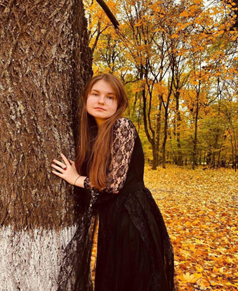

Роботу виконала Снитко Дарина Сергіївна, учениця 10 класу Опорного загальноосвітнього навчального закладу «Згурівська
загальноосвітня школа І-ІІІ ступенів».
Керівник Труба Наталія Василівна,
учитель української мови та літератури Опорного загальноосвітнього навчального закладу «Згурівська загальноосвітня школа І-ІІІ ступенів».
Актуальність дослідження зумовлена необхідністю фіксації та наукового опису будівель села Безуглівки, зокрема «заокруглених кутів», поки вони ще існують, адже вони є матеріальними свідками унікального переплетення культур (української та грецької) на теренах Київщини. Це не просто дослідження старих будівель, а робота з «генетичним кодом» нації, адже будівлі є прямими свідками подій. Збереження цих об’єктів дозволяє нації «торкнутися» своєї історії фізично.
Об’єкт дослідження: традиційне будівництво села Безуглівки та сіл, що знаходяться в Безуглівському старостаті.
Мета роботи: довести зв’язок між етнічним грецьким походженням власників земель (Томари, Згури) та унікальними архітектурними особливостями будівель села Безуглівки та наближених до нього населених пунктів.
Методи досдідження:використано комплекс методів: теоретичний аналіз праць з етнографії та архітектури (В. Скуратівського та ін.) для визначення сакрального значення кута та праць про грецькі поселення в Україні (Крижицького С., Пономарьова І.); порівняльний метод для простеження зв'язку між грецьким корінням засновників села та архітектурними новаціями; метод польового дослідження (візуальний огляд, фотофіксація) для виявлення та опису заокруглених внутрішніх кутів; опитування мешканців; артефакти (фото будівель, де збереглася геометрія заокруглень внутрішніх кутів), картографія.
Наукова новизна одержаних результатів полягає у тому, що вперше було досліджено архітектуру села Безуглівки та виявлено вплив грецької культури на будівництво та вперше науково обґрунтовано, що наявність заокруглених внутрішніх кутів у житлових та господарчих будівлях села не є випадковим елементом, а прямим наслідком етнокультурної дифузії, пов’язаної з діяльністю фундаторів села – грецьких родин Томари та Згури.
Технологічні особливості «безуглої» архітектури. Внутрішні заокруглення кутів виконувалися методом ступеневого висування цегляної основи з наступною багатошаровою обмазкою сумішшю глини, що створювало ефект «литого» простору (прийом Plastiki).
Функціональність «заокруглених кутів». По-перше, це теплообмін: відсутність гострих кутів сприяла рівномірному розподілу тепла, запобігала появі холодного повітря. По-друге, гігієна: заокруглені кути легше піддавалися біленню, у них не накопичувався пил та волога, По-третє, естетика: така геометрія створювала психологічний комфорт («родинне коло»), що перегукується з візантійською традицією храмобудування (центр і купол).
Наукова гіпотеза. Особливість внутрішнього планування будівель у селі Безуглівка є результатом етнокультурної дифузії, ініційованої представниками козацької старшини грецького походження, які впровадили середземноморські архітектурні принципи пластичності інтер'єру в місцеве будівництво. Це пояснює, чому село Безуглівка так називається – грецьке коріння власників буквально "закарбувалося" у формах стін селянських хат.
Висновки. Назва «Безуглівка» є топонімічним пам'ятником архітектурному стилю, який був нетиповим для українських традицій. Доведено, що залучення європейських спеціалістів до кінних заводів та маєтків Томар та Згур сприяли появі заокруглених кутів в українських оселях.

